**חלק 1 – גשש בלש:**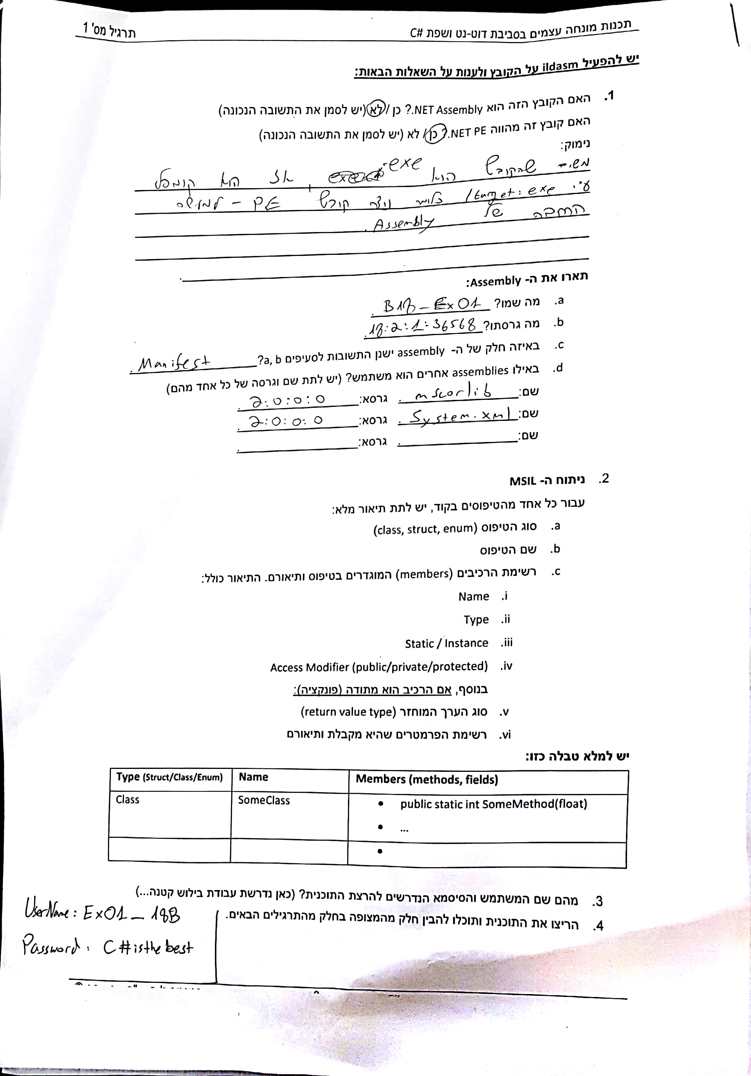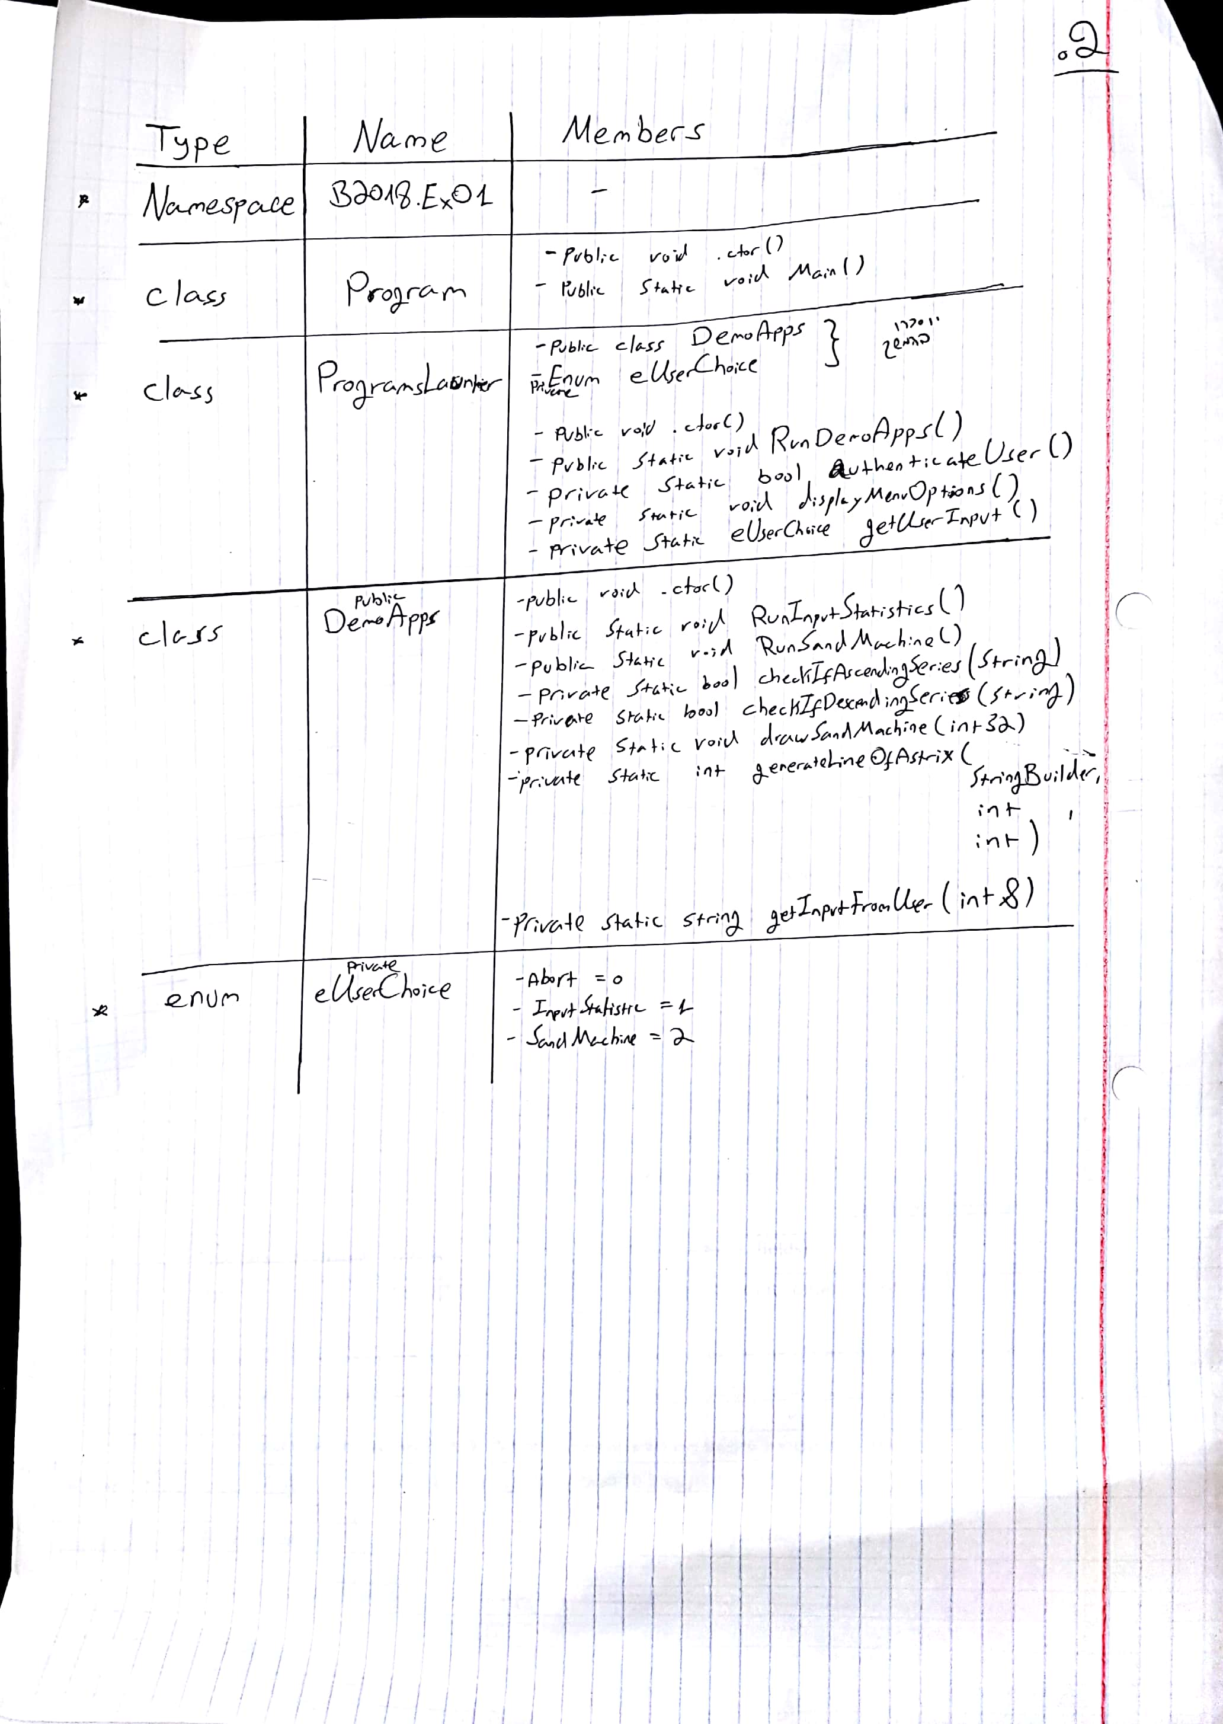

**חלק 2 – תכנות בסיסי:**

1. דוגמאות הרצה:

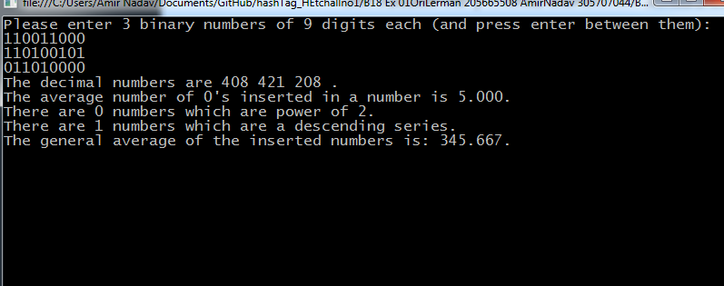

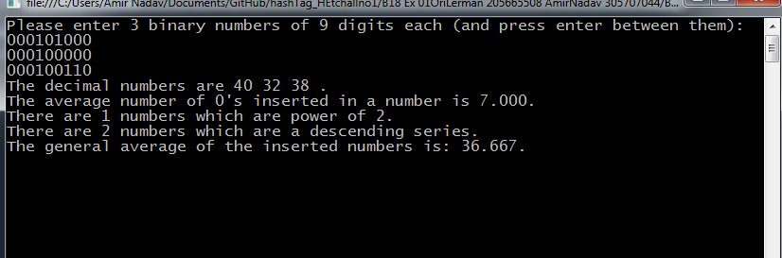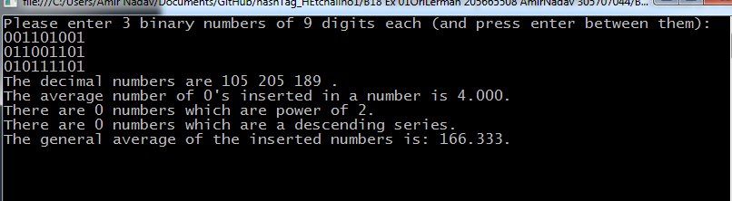

1. דוגמת הרצה: 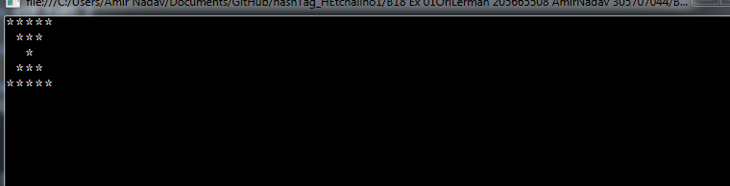
2. דוגמאות הרצה:

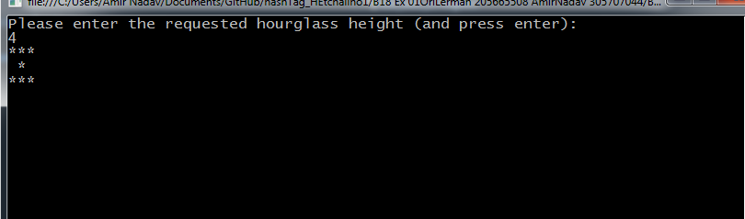

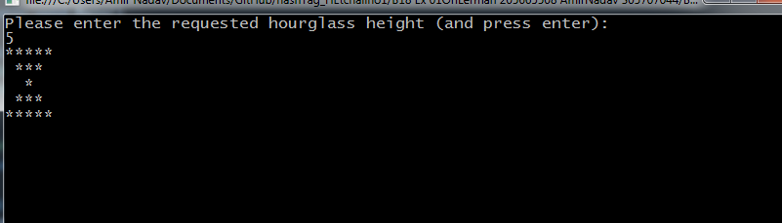

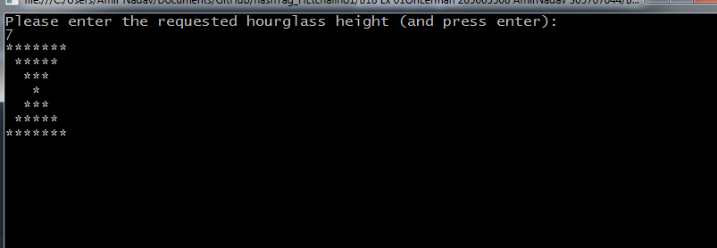

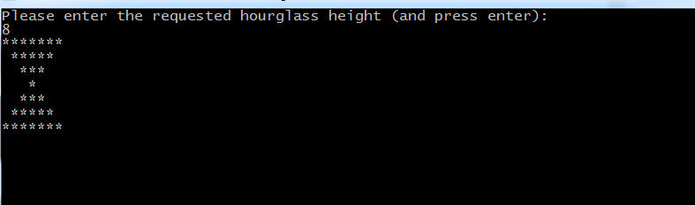

1. דוגמאות הרצה:

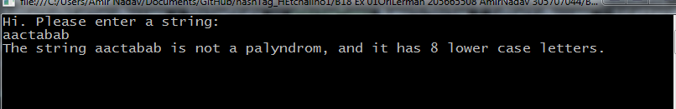

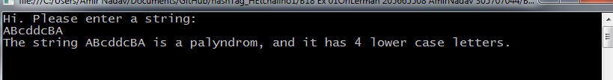

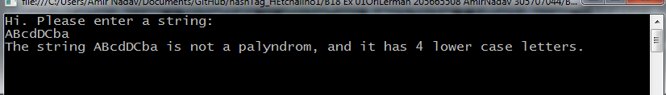

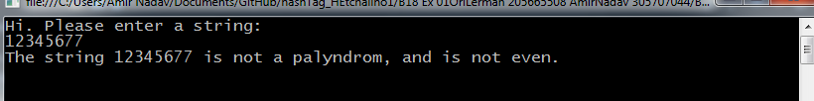

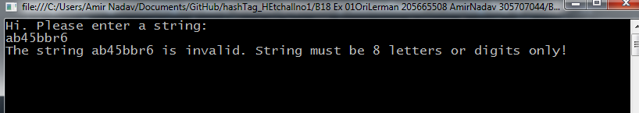

1. דוגמאות הרצה:

